Notizen Seite 63 -64
Freizeit, Feste , Geschenke . Gefällt dir die Jacke?
Freizeit,
die Pfingsten – Zielone świątki
Was machen die Deutschen in der Freizeit?
51% surfen jeden Tag im Internet.
28 % gehen jede Woche zweimal spazieren.
11% fahren jede Woche einmal Fahrrad/ Rad.
- Wie oft fährst du Rad?
Ich fahre /Rad/ jede Woche
zwei- oder dreimal Rad.
Wie oft siehst du fern?
Ich sehe jeden Tag fern.

Der Bus fährt jede Stunde.
Ich surfe im Internet nächstes Wochenende.
Wann hast du Prüfung in Deutsch?
Ich habe Prüfung nächsten Monat.

Notizen zur Seite 64- 65
Thema; Feste , Geschenke . Gefällt dir die Jacke?
Seit einer Woche.
wissen
Ich weiß, er weiß das nicht.
Die Kleidung, das Geschenk
Wann bekommst du Geschenke?
Wie oft bekommst du Geschenke?
Ich bekomme Geschenke zweimal-fünfmal im Jahr.
Wofür interessiert sich Lea?
Lea interessiert sich für ...
Es hat Spaß gemacht - To było fajne, sprawiało radość .
die Pfingsten- Zielone Świątki
Wann sind die Weihnachten?
Weihnachten beginnen am 24-sten Dezember
Es gibt Geschenke zu Weihnachten.
Ich habe Geburtstag am 7-ten Juni.
Bekommst du Geschenke zu deinem Geburtstag?
Was hast du letztens bekommen? Ich habe ein Handy bekommen.
das Sonderangebot –oferta specjalna /promocja
die Hautcreme –
gefallen- podobać się czasownik nieregularny / Dativ- Wem? Wymaga III przypadku./
gehören - należeć do , być własnością.
Gefällt dir/ ihm/ ihr / uns/ euch /ihnen /Ihnen/ die Jeans?
Ja, die Jeans gefällt mir / dir/ ihm/ ihr / uns/ euch /ihnen /Ihnen/ .
Gefällt Ihnen Jeans? Czy podobają się Pani/ Państwu/ Panu ..?
Gefällt ihm der Hut?
Ja, der Hut gefällt ihm.
Gefällt euch die Lederhose?
Ja, die Lederhose gefällt uns.
Gehört dir/ ihm/ ihr / uns/ euch /ihnen /Ihnen/ das Fahrrad ?
Nein, das Handy gehört mir / dir/ ihm/ ihr / uns/ euch /ihnen /Ihnen/nicht.
Czy to jest twój.. , ..jego ..jej.. jego .. nasz.. wasz .. ich ..rower? Nie to nie jest ..
helfen - pomagać
du hilfst
er/sie/es hilft
Kannst du mir bitte helfen?
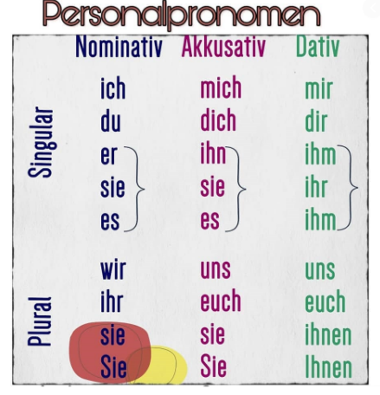
Was tragen Sie heute? / Co masz na sobie dzisiaj?
die Kleidung - odzież/ ubranie
Gehören dir die 2 Pullover?
Du musst raten / Musisz odgadnąć
Was ist da drin ? - co jest w środku?
jeden Tag brauchen

Wann ist Weihnachten?
Weihnachten ist am 25-26 fünfundzwanzigsten und sechundzwanzigsten Dezember.
Ich habe Geburtstag am dreizehnten Oktober.

